**КИЇВСЬКИЙ НАЦІОНАЛЬНИЙ УНІВЕРСИТЕТ**

**імені ТАРАСА ШЕВЧЕНКА**

**ФАКУЛЬТЕТ ІНФОРМАЦІЙНИХ ТЕХНОЛОГІЙ**

**Кафедра прикладних інформаційних систем**

**Звіт до лабораторної роботи №7**

**з курсу**

**«Системний аналіз та теорія прийняття рішень»**

*студента 3 курсу*

*групи ПП-32*

*спеціальності 122 «Комп'ютерні науки»*

*ОП «Прикладне програмування»*

Бойка Дмитра Валерійовича

*Викладач:*

Білий Р.

**Київ – 2023**

**Тема:** МЕТОДИ ГОЛОСУВАННЯ

**Мета:** вивчення методів голосування і дослідження їх властивостей; опанування методикою обробки профілів колективного голосування, знаходження переможця та відновлення колективного ранжування (навчальний посібник Присяжнюк) – стор.30, 20 варіантів.

**Завдання:** 3.

|  |  |  |  |  |
| --- | --- | --- | --- | --- |
| Кількість голосів | 5 | 6 | 7 | 2 |
| Впорядкування  кандидатів | B  C  D  A | C  A  B  D | A  B  C  D | B  C  D  A |

**Хід роботи:**

Розрахуємо переможця за методом ***відносної більшості***:

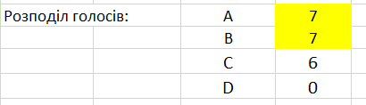

Кандидати А і В мають найбільшу кількість голосів. Немає єдиного переможця.

Розрахуємо переможця за методом ***відносної більшості з вибуванням:***

Розподіл голосів у І турі. Кандидати А і В проходять у ІІ тур.

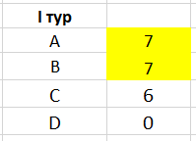

У ІІ турі голосів де А стоїть вище В більше. Отже А переміг.

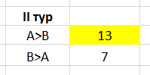

Розрахуємо переможця за методом ***Борда:***

У цьому правилі за останнє місце кандидата йому нараховується 0 балів (очок), за передостаннє – 1 бал, ..., за перше – (m-1). Добавимо у профіль колонку з відповідними очками

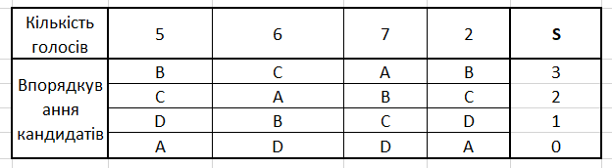

Розподіл голосів матиме вигляд:

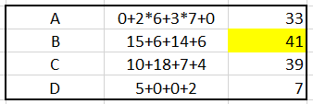

Кандидат В переміг.

Розрахуємо переможця за методом ***Кондорсе:***

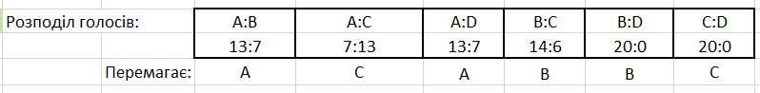

За правилом Кондорсе ми отримуємо парадокс, маємо рівність перемог. Отже цим методом неможливо визначити переможця.

Розрахуємо переможця за методом ***Копленда:***

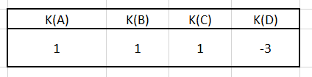

Кандидати А, В та С мають однакові оцінки. Переможця визначити неможливо.

Розрахуємо переможця за методом ***Сімпсона:***

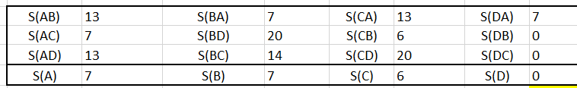

Переможця визначити неможливо,оскільки S(A) та S(B) рівні.

**Висновок:** вивчив методи голосування і дослідив їх властивостІ; опанував методику обробки профілів колективного голосування, знаходження переможця та відновлення колективного